目录

天熙贸易软件需求调研报告
作者 : 丁 鑫
版本 : 1.1
公司 : 延科信息科技（上海）有限公司
日期 : 2010/9/1
页数 : 23
1 前言 7
1.1 目的 7
1.2 范围 7
1.3 读者限定 7
1.4 联系人 7
1.5 定义和缩略语 8
2 现有业务流程 9
2.1 组织结构 9
2.2 业务流程 9
2.2.1 销售管理 9
2.2.2 采购管理 9
2.2.3 库存管理 10
3 销售 11
3.1 销售流程图 11
3.2 销售单状态活动图 12
3.3 销售发货和确认 12
3.4 刀具修磨 13
3.5 销售开票 14
3.6 销售付款 15
3.7 报表 15
4 采购管理 16
4.1 采购流程图 16
4.2 订单状态活动图 17
4.3 委外加工 17
4.4 收货单 17
4.5 采购开票 17
4.6 采购付款 18
4.7 报表 19
5 物料 20
5.1 品名 20
5.2 品牌 21
6 附录 22

修订历史
版本 | 日期 | 描述 | 作者
1.0 | 2010/9/1 | 描述天熙贸易业务流程现状以及对未来这些业务流程在贸易系统是如何运作的。 | 丁 鑫
1.1 | 2010/9/6 | 修改文档中部分错误。 | 丁 鑫

前言

目的

本文是延科信息科技（上海）有限公司（以下简称延科）为上海天熙精工科技有限公司（以下简称天熙）实施贸易软件进行需求调研的报告。

本文是基于以下会议/文档撰写：

会议:
- 2010/7/22向王总、邱震杰演示Sconit系统的现有业务流程，并由王总介绍天熙现有的业务流程。
- 2010/8/27和王总、费经理进一步了解天熙的业务流程。
- 2010/8/31和王总、费经理确认天熙的业务流程。
- 2010/9/3 和费经理确认一期项目需要实现的业务流程。

文档:
- 天熙提供的物料编码及典型事例。
- 2010/7/22会议纪要。
- 2010/8/27会议纪要。
- 2010/8/31会议纪要。
- 2010/9/3会议纪要。

范围

本项目的范围是为上海天熙精工科技有限公司开发和实施贸易系统软件，系统将会为天熙提供以下业务模块：

- 采购模块
- 销售模块
- 库存管理

读者限定

本用户手册只是为上海天熙精工科技有限公司而作。在未经延科公司书面允许的情况下，不得向限定之外的读者翻制和或分发全部或部分的内容。

联系人

延科信息科技（上海）有限公司
丁 鑫
电话: 13918807257
邮箱: dingxin@sconit.com

定义和缩略语

缩略语 | 定义
订单 | 指天熙采购的单据。
销售单 | 指天熙销售的单据，包括销售合同和要货单。
系统 | 指延科为天熙实施的贸易系统。

现有业务流程

组织结构

上海天熙精工科技有限公司是一家经营世界一流品牌刀具的专业公司。公司在总部设在上海，在西安和济南分别设有办事处。天熙对外有3个公司抬头，分别是天熙、天住、哈德纳，但是公司业务实体只有一家。公司一般是通过天熙、天住进行采购，哈德纳不做采购业务。天熙、天住、哈德纳都可以对外进行销售。

业务流程

销售管理

天熙现在的销售单都是通过Excel手工进行管理。销售单分为两种类型，销售合同和要货单。
对长期客户，如大众、通用，天熙会与其签订长期合同，天熙是根据其要货单进行发货，不需要每次都签订合同。对于小客户或者不是经常业务往来的客户，天熙每次都会和其签订销售合同。

- 销售单号采用连续编号的原则，不区分不同的公司抬头和销售单类型（销售合同和要货单）。
- 销售员新建的销售单都需要进过王总或者费经理的审批，审批通过之后才能够继续执行。
- 销售单审批通过之后，销售人员会检查库存是否足够。如果库存足够可以直接进行发货，如果库存不足，需要采购人员进行订货，也可以通过给不同客户的备库之间进行调拨。
- 销售发货，销售员新建的发货单也需要进过王总或者费经理的审批，还要进行客户信用额度检查，只有在额度范围之内才能进行发货。
- 信用额度检查，天熙会对客户进行信用评级，不同的信用级别的信用额度不同。如
- 没有信用额度限制，有多少销售单就发货多少，如大众、通用等大客户。
- 有额度限制，只要客户欠款（以客户收货确认日期开始计算）达到一定额度（如30万），或者欠款日期达到一定期限（如30天），就不能进行发货。
- 有信用额度限制，需要收到客户100%预付款才能进行发货。或者收到客户50%预付款才开始订货，收到剩余50%预付款才发货。
- 销售单变更，当销售单执行到中途，由于某些原因，客户不需要销售单中剩余未发货的物料，就需要进行销售单变更。销售单变更流程如下：
- 对所有已发货的物料做负数发货，对已开的发票做负数红冲。
- 创建新的销售单重新做发货和开票，新的销售单和原销售单需要进行关联。
- 刀具修磨，
- 客户使用过的旧的刀具会发送给天熙。
- 天熙接收到这些旧的刀具后会发送委外供应商进行修磨。
- 修磨后的刀具委外供应商会发送给天熙，天熙在发还给客户。
- 修磨前的刀具和修磨后的刀具的物料号不同，修磨前、修磨后的刀具和正常销售的刀具的物料号也不相同。

采购管理

天熙现在的订单都是通过Excel手工进行管理。

- 订单号按照供应商连续编号的原则，每个供应商的订单都有自己的顺序号。
- 采购员新建的订单都需要进过王总或者费经理的审批，审批通过之后才能够继续执行。
- 订单的需求来源有两种，一来源于销售单，二来源于库存，当库存低于一定水平，采购员就会订货来补充库存。
- 订单到货之后，有采购员做收货入库。如果订单的需求来源是销售单，采购员还需要通知销售员进行发货。
- 订单变更，当订单执行到中途，由于某些原因，不需要订单中剩余未到货的物料，就需要进行订单变更。订单变更流程如下：
- 对所有已收货的物料做负数收货，对已开的发票做负数红冲。
- 创建新的订单单重新做收货和开票，新的订单和原订单需要进行关联。
- 按客户订货，天熙会为一些大客户如大众，通用单独进行订货和备库。给这些客户订货和备库的物料是不能发货给其它客户的。如果其它客户紧急需要一些物料，可以通过内部调拨的方式把这些大客户的库存调拨给其它客户。
- 委外加工，有一些天熙采购的物料不满足客户的需求，需要再加工。天熙会把这些物料发送给委外供应商进行加工。加工前后的物料号不同。

库存管理

库存主要都在上海仓库，但是在西安、济南的办事处也有少量库存。

- 在上海仓库，物料都放置在一个个库格，都是通过Excel手工进行管理。

销售

销售流程图
下图为天熙将来在贸易系统中的销售流程，虚线框表示系统外部的操作。

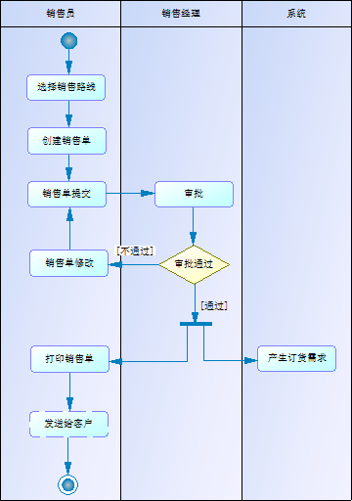

- 系统将会为所有销售单采用一个编号的序列，不区分不同的公司抬头和销售单类型（销售合同和要货单）。
- 销售路线需要预先在系统中维护，不同公司抬头和销售单（销售合同、要货单）打印模板也在路线中维护。
- 销售单取消，用户点击销售单中的取消按钮。在手工创建一张新的销售单，把取消的销售单号输入新建销售单的相关单据号字段中完成关联。已经关闭的销售单不能取消。
- 一旦销售单审批通过，销售的订货需求就会自动传递给采购。采购人员根据需求进行订货。
- 只有审批通过的销售单才能够打印/导出，打印/导出的销售单中含有签名的图章。导出的销售单格式为Excel。

销售单状态活动图

下图描述销售流程中销售单的状态如何变化。
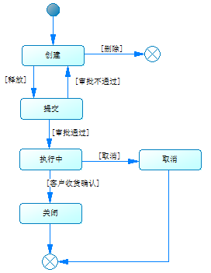

销售发货和确认

下图为天熙将来在贸易系统中的发货流程，虚线框表示系统外部的操作。
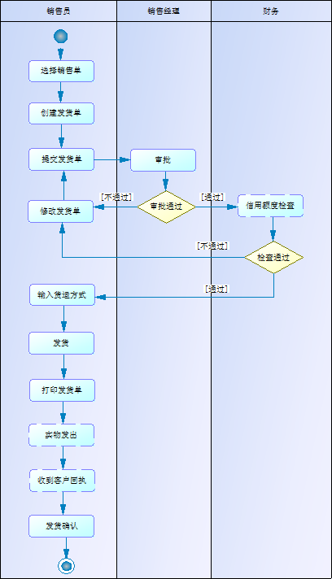

- 系统将会生成一个统一的序列号作为发货单号，以方便追溯。
- 信用额度检查暂时在系统外进行，系统检查在2期项目中实现。
- 发货前可以输入发货方式，物流公司名称、快递单号等货运信息。
- 完成发货，收到客户确认或者回执之后，在系统中做发货确认，发货确认后可以开据发票。
- 只有审批通过的发货单才能够打印/导出，打印/导出的发货单中含有签名的图章。导出的发货单格式为Excel。

刀具修磨

下图为天熙将来在贸易系统中的刀具修磨流程，虚线框表示系统外部的操作。

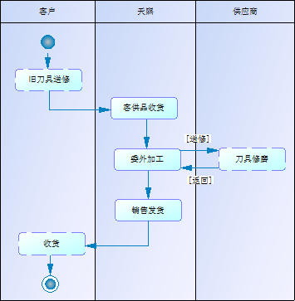

- 修磨前的刀具和修磨后的刀具的物料号必须不同，也必须和正常销售的刀具的物料号不相同。

销售开票

下图为天熙将来在贸易系统中的销售开票流程，虚线框表示系统外部的操作。贸易系统中的账单将会和财务系统中的发票一一对应。

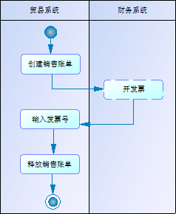

- 发票作废。
- 系统中找到需要作废的账单，点击作废按钮，系统会产生一张红冲账单，金额为负数，金额大小和原账单相同。
- 在财务系统也开据一张相同金额的红冲发票。
- 把红冲发票号码输入到系统生成的红冲账单上完成匹配。

销售付款

下图为天熙将来在贸易系统中的销售付款流程，虚线框表示系统外部的操作。

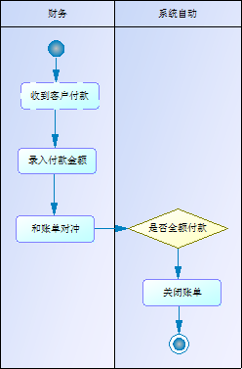

报表
- 销售单跟踪
可以跟踪销售单的状态，并查看那些销售单已经开始订货，已到货等订单执行的情况。
- 销售发货单
- 销售未开票账龄和明细
- 销售应收账龄和明细
- 销售业绩报表
可以按不同的公司抬头、办事处、销售员、客户、品牌等条件汇总一个时间段内的销售情况。

采购管理

采购流程图
下图为天熙将来在贸易系统中的采购流程，虚线框表示系统外部的操作。

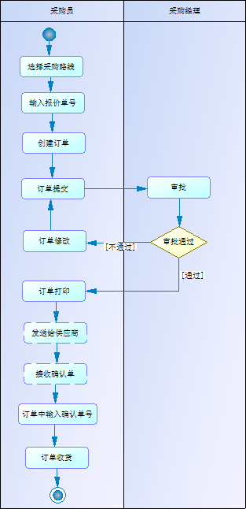

- 系统会以供应商的代码作为前缀，为每个供应商生成单独连续的订单号。
- 新建订单的时候，采购人员需要选择订单的需求来源，销售单或者库存。
- 采购路线需要预先在系统中维护，不同公司抬头和订单打印模板（中文、英文）也在采购路线中维护。
- 系统中将不维护报价单，订单上输入的报价单号来自系统外部供应商提供的报价单。
- 订单取消，用户点击订单中的取消按钮。在手工创建一张新的订单，把取消的订单号输入新建订单的相关单据号字段中完成关联。已经关闭的订单不能取消。
- 新建订单的时候，可以输入最终客户，在打印模板中可以显示。
- 只有审批通过的订单才能够打印/导出，打印/导出的订单中含有签名的图章。导出的订单格式为Excel。

订单状态活动图

下图描述采购流程中订单的状态如何变化。

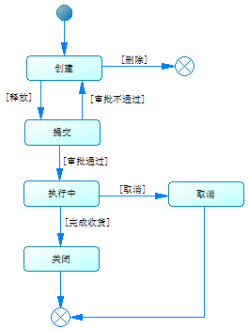

委外加工
直接通过系统的委外加工模块进行操作，需要预先维护生产线和委外加工路线。

收货单
每次采购收货，系统都会产生一张收货单。收货单不记录供应商的发货数，只记录天熙的实收数量。同时收货单会显示订单数、已收货数和本次收货数。

采购开票

下图为天熙将来在贸易系统中的采购财务开票流程，虚线框表示系统外部的操作。

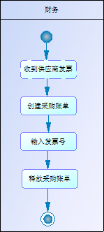

- 供应商发票作废。系统中找到和发票对应的采购账单，点击作废按钮，系统会产生一张红冲，金额为负数，金额大小和原账单相同。

采购付款

下图为天熙将来在贸易系统中的采购付款流程，虚线框表示系统外部的操作。
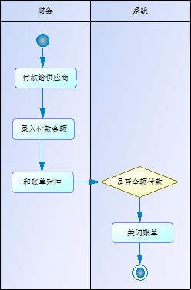

报表
- 订单跟踪
- 采购收货单
- 采购未开票账龄和明细
- 采购应付账龄和明细
- 采购分析表，按供应商、公司抬头、品牌、币种、品名在时间段（币种分开）

物料
天熙定义的物料属性有以下几点：
- 编码 15000001
- 单位 PC
- 单包装 1
- 描述（中文）
- 描述（英文）
- 规格型号 SCGN0904XXT/SBC-1
- 品名
- 制造商 BKR
- 品牌 Becker

这些字段需要在路线明细、单据明细上显示，规格型号只需要显示中文，但是在海外订单打印或导出的Excel中要显示英文。

品名

系统会有品名维护的功能，下表为天熙目前的产品分类。

代码 | 中文 | 英文
100 | 硬质合金刀片
150 | 金刚石及CBN刀片
200 | 钻头
250 | 丝锥
300 | 立铣刀
350 | 铰刀
400 | 车刀,镗刀,割槽刀,螺纹刀刀杆
450 | 非标刀体(如mst产品)
500 | 铣刀盘
550 | 刀柄
600 | 夹头
650 | 刀夹
700 | 复杂刀具（拉刀,滚刀）
750 | 磨具/磨料等(如砂轮)
800 | 量具类产品
850 | 其他刀具或产品(上述代码中无归类的)
900 | 配件
950 | 修磨刀具 | 修磨刀具
980 | 棒料 | 棒料

品牌

为了起到商业保密，允许在路线和单据上修改物料的品牌。
系统将不会有品牌维护功能。

附录
